МУНИЦИПАЛЬНОЕ ОБЩЕОБРАЗОВАТЕЛЬНОЕ УЧРЕЖДЕНИЕ
СРЕДНЯЯ ОБЩЕОБРАЗОВАТЕЛЬНАЯ ШКОЛА
ИМЕНИ ГЕРОЯ СОВЕТСКОГО СОЮЗА ИВАНА ИВАНОВИЧА ПУШАНИНА С. ПУШАНИНА
БЕЛИНСКОГО РАЙОНА ПЕНЗЕНСКОЙ ОБЛАСТИ

442258, Пензенская область, Белинский район, с. Пушанино, ул. Пригородная, 146,
ИНН 5810004860 ОГРН 1025801070470
тел. (84153) 3-53-49
Отчет
о реализации регионального культурно - образовательного проекта «Культурная суббота»
март 2024г.
МОУ СОШ им. И.И.Пушанина с. Пушанина Белинского района Пензенской области

№п/п | Муниципалитет | Дата проведения | Место проведения.  Тема мероприятия | Образовательная организация | Количество учащихся, посетивших мероприятие по Пушкинской карте | Целевая аудитория, количество участников
1 | Белинский | 22.02.2024 г. | Белинский район  СДК с. Лермонтова  Выступение Пензенского ансамбля "Изюминка" | МОУ СОШ им. И.И.Пушанина с. Пушанина Белинского района Пензенской области | 5 | 7-8 классы  20 ч.
№ п/п | Класс | Мероприятие | Ссылка на публикацию
1 | 7-8 классы | Белинский район  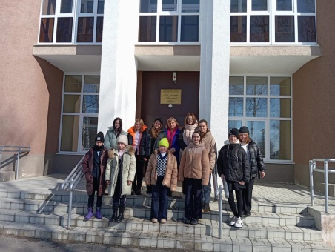  В рамках проекта "Культурная суббота" учащиеся нашей школы посетили концерт, посвященный Дню работника культуры, который состоялся в СДК с. Лермонтово. Для них выступал Пензенский ансамбль "Изюминка". Детский коллектив порадовал всех своими задорными народными танцами. | https://bel-pushanino.penzschool.ru/news-svc/item?id=614536&lang=ru&type=news&site_type=school

